День одиннадцатый
«День экологии»
Экологическая викторина «Давайте с природой дружить»

16 июня в нашем лагере прошла экологическая викторина «Давайте с природой дружить!», посвященная Году экологии. Ребята из команд «Крутые баклажаны» и «Цветики-цветочки» прошли ряд испытаний, проверили свои знания в области экологии, биологии, зоологии.
Викторина состояла из четырех этапов, в каждом из которых было от 1 до 3 заданий. Ребята быстро и весело переходили от одного этапа к другому. Счет 18:19 в пользу команды «Крутые баклажаны». Молодцы ребята!

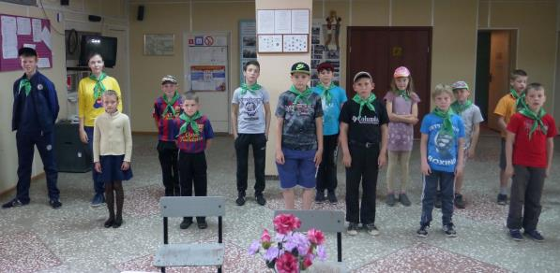

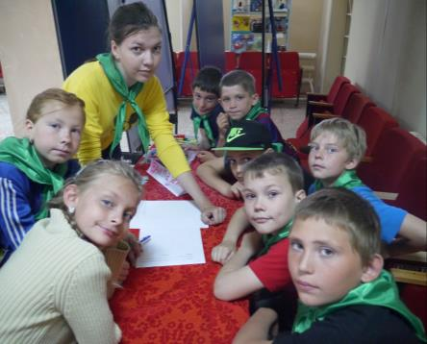
Команда победителей!

Встреча с социальными педагогами
из ГКУ СО «Центра «Семья» Южного округа»
16 июня в лагере «РОСТОК» прошли мероприятия с социальными педагогами И.В. Булыгиной и Т.П. Рыжковой. «Летняя викторина» с игровыми элементами, и «Профилактика вредных привычек». Профилактические беседы направленны на формирование знаний о здоровом образе жизни.

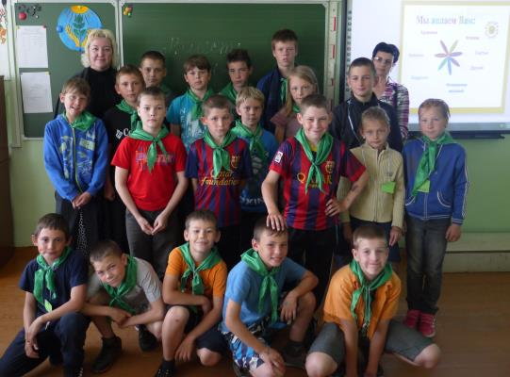

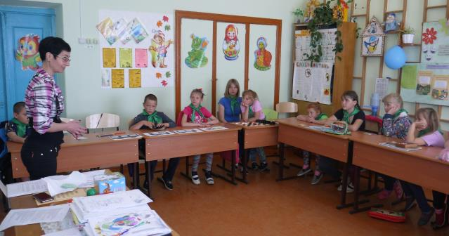

Музыкальный час «Лейся песня»
Учитель музыки Пряничникова Ю.Л. организовала в лагере «РОСТОК» музыкальный час «Лейся песня». Ребята исполняли детские, народные песни и песни из мультфильмов. Мероприятие прошло весело и с пользой.

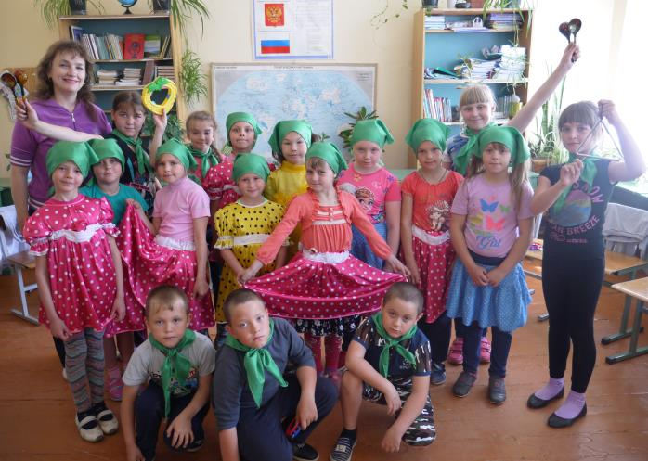

Игра «Лесные следопыты»
Эту игру проводили спортивные тренеры Петров Г.М. и Разуваев П.Г. на большой поляне возле школы. В ней участвовал сразу весь лагерь. Игра на местности проводиться с целью развития у ребят внимания, наблюдательности, быстроты действий. Перед началом игры шла большая подготовка, заготавливались условные знаки (в виде рисунков животных) из цветной бумаги. Помощники спортивных тренеров оставляли условные знаки в траве, на тропинках, прицепляли к дереву, прятали в цветах. По сигналу ребята разбежались по всей территории в поисках условных знаков. Через определённое время организаторы остановили игру, подвели итоги и выявили победителя. Лучшим игрокам вручили грамоты.
